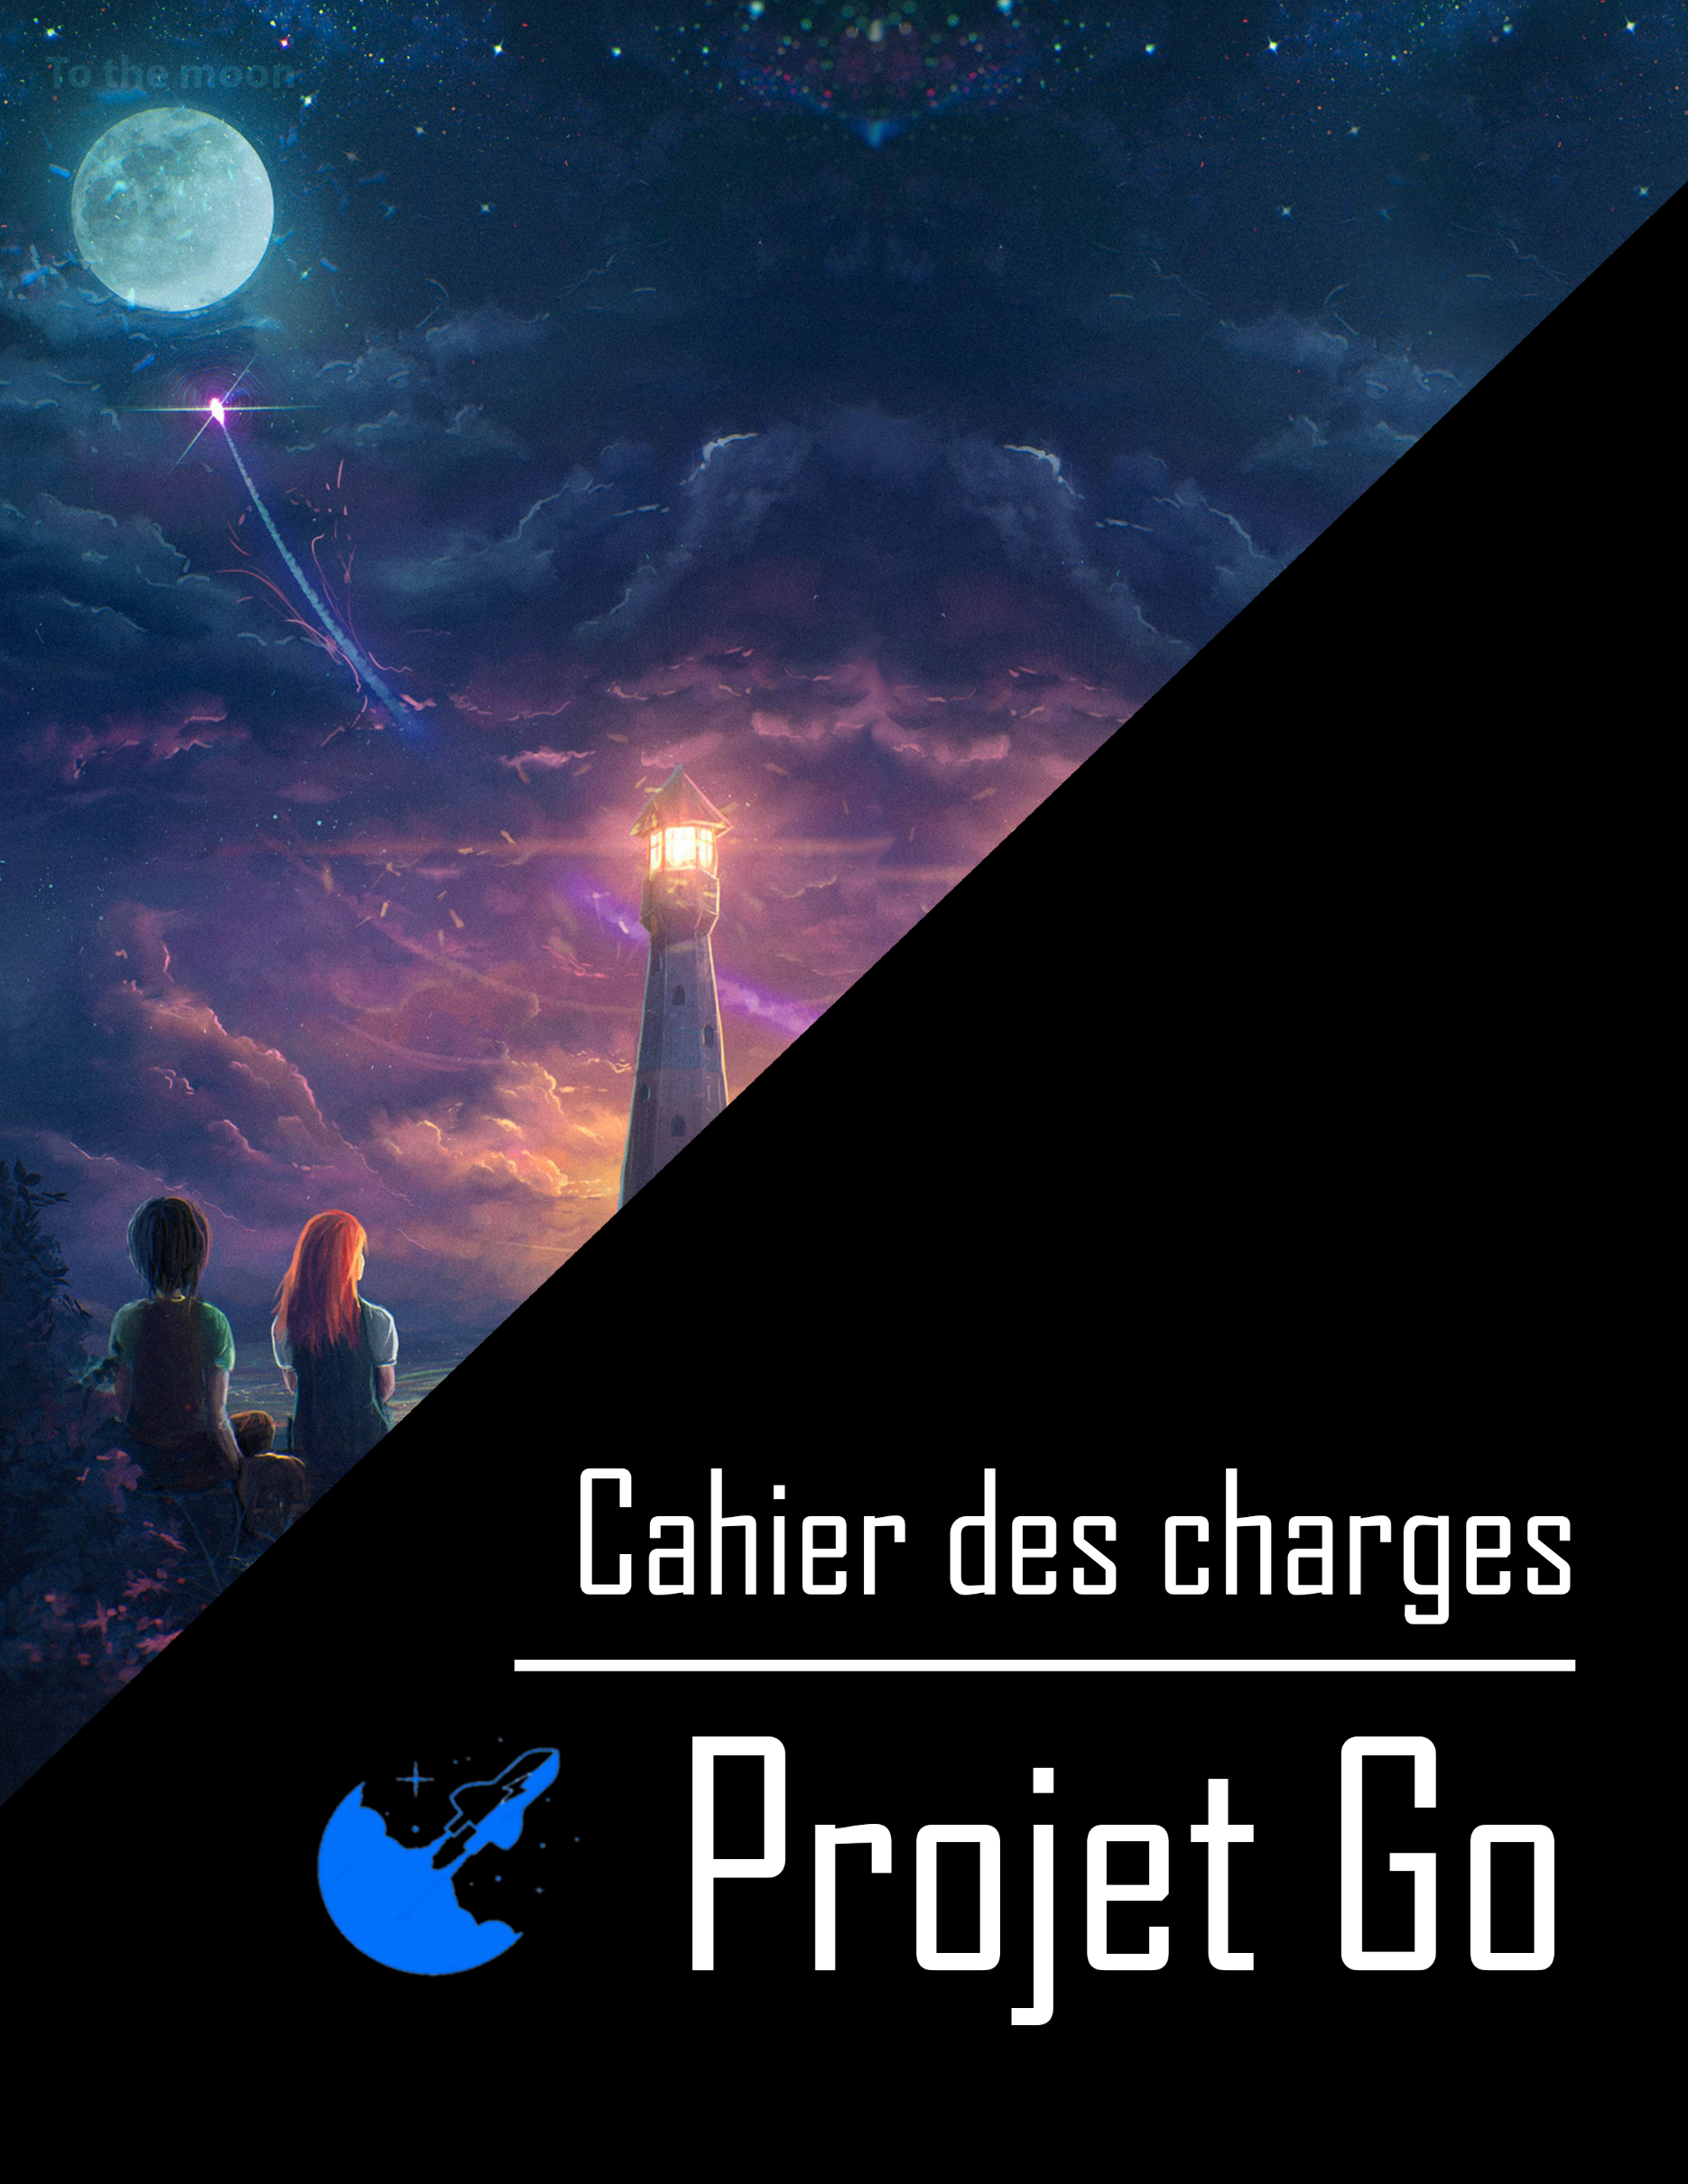

Présentation du projet

Au fond de nous, nous rêvons tous d’un monde meilleur. Nous espérons encourager la communauté à aider son prochain. Projet Go facilite les donations pour des projets humanitaire et communautaire. Une façon simple et rapide de contribuer à un grand pas vers un monde d’entraide.

|  |  |
| --- | --- |
| * Olivier Lamoureux | * Alain Sénatus |
| * Nicolas Bergeron | * Diego Eugenio Bayancela |
| * Arnaud Provençal | * Gustavo Adolfo Roldan |

Nous avons débuté le projet en date du 31 mai 2022. Projet Go compte actuellement une équipe de 6 personnes.

Chiffre d’affaires actuelle : 0$

Chiffre d’affaires prévu pour la prochaine année : 1 000 000 $

Notre public cible tout personne de 18 ans et plus voulant donner à son prochain.

Précision sur Projet Go

Nous utilisons Javascript comme langage de programmation. Pour ce qui est du framework nous avons opté pour Next.js et pour la base de données MongoDb.

Nombre de page : 19 pages.

Type de site internet : collecte de dons.

Objectif du projet

**Principal :**

1. Réussir notre cours de développement des applications informatiques.
2. Présenter Projet Go.
3. Perfectionner le projet pour en faire un début de portfolio.

**Secondaire :**

1. Mettre en avant le projet pour un éventuelle commercialisation.
2. Améliorer la visibilité de notre site.
3. Améliorer le système.
4. Ajouter une option bilingue.

Les cibles du projet

Nous visons un public majeur, pour la donation à des projets humanitaire et communautaire. Ainsi que la création et gestion de projet dans le but d’une collecte de fonds. Le profil type de nos prospects est : Homme ou Femme, âgées de 18 et plus, professionnel.

Les objectifs quantitatifs du projet

Le volume de trafic souhaité sur notre site est de 100 000 pour commencer. Le volume viser est le 1 500 000 et plus.

Le site va contenir 19 pages. Nous allons offrir au-dessus de 5 services aux utilisateurs.

Les périmètre du projet

* Notre site supporte un système de membre, bénévole et d’administrateur.
* Notre site est en français actuellement mais nous avons comme objectif de le mettre bilingue.
* Pour le moment le projet est complet, cependant il y a des améliorations qui pourrait être apportés dans le futur après le lancement.
* Nous devons intégrer un système transactionnel complet et fonctionnel.
* Nous avons l’ambition de mettre le site adapté pour mobile.
* Le projet a un système de création de compte et de gestion de donnée utilisateur.
* Notre site aura bientôt une boutique de guru avec livraison gratuite.

La charte graphique du projet

Projet Go utilise les **polices d’écriture** suivante :

|  |  |
| --- | --- |
| * BlinkMacSystemFont | * Canterell |
| * Segeo UI | * Fira Sans |
| * Roboto | * Droit Sans |
| * Oxegen | * Helvetica Neue |
| * Ubuntu | * Sans-Sherif |

Les codes de couleur sont :

* Les titres, sous-titres et descriptions sont en blanc de base avec le code : #FFFFFFFF
* Les titres de projet créés, le montant de la cagnotte, les boutons de la barre de navigation et les boutons sont bleus avec le code : #0272fc
* Le fond des pages de navigation est gris foncé avec le code : #282c34

Le logo de notre site internet :

Exemple d’idée de site pour Projet Go

**Ajout d’image dans la création de projet**

Go Fund Me :

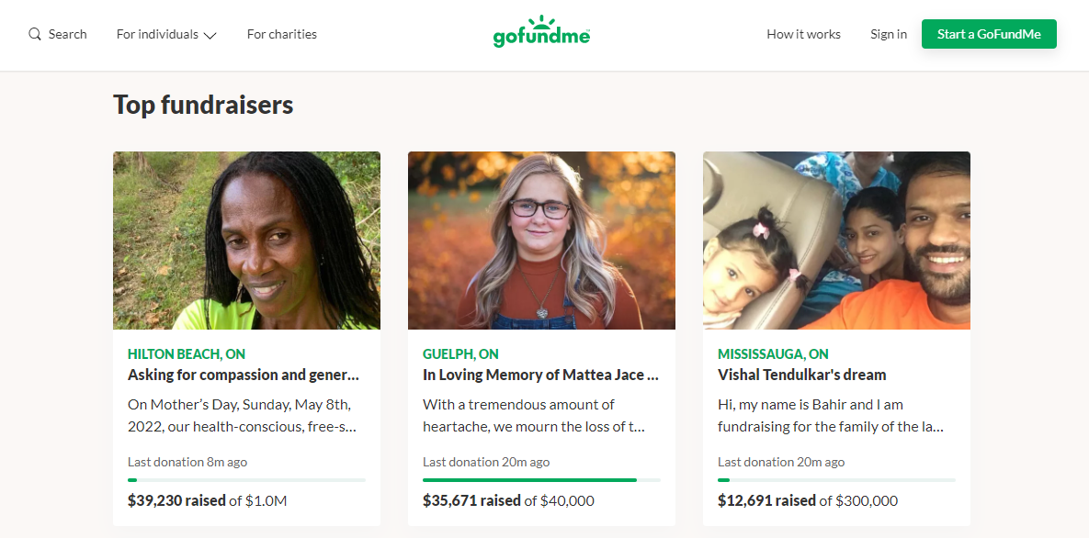



**Ajout d’une option de recherche de projet ou de membre**

Tiing :

**Ajout d’une option de changement de langue bilingue**

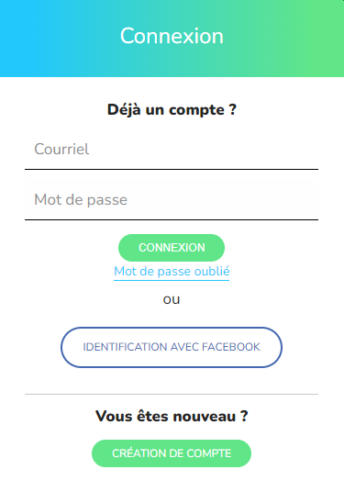

**Ajout d’une option de connexion avec un site externe**

Diagramme de cas

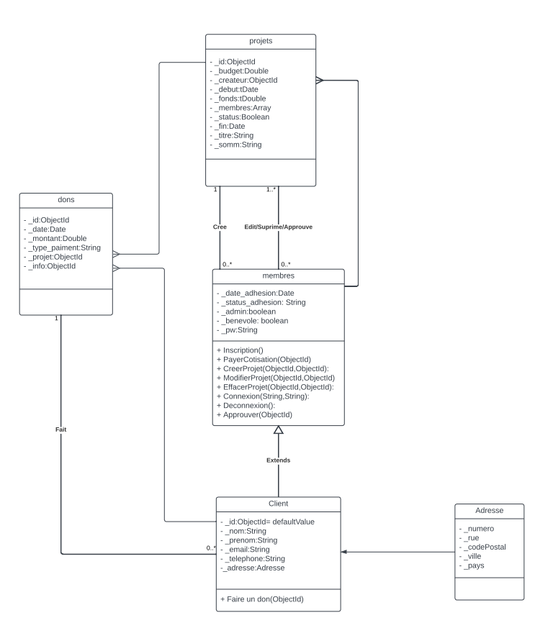

Wireframe et maquette

**Maquette page d’accueil**

**Wireframe page d’accueil**

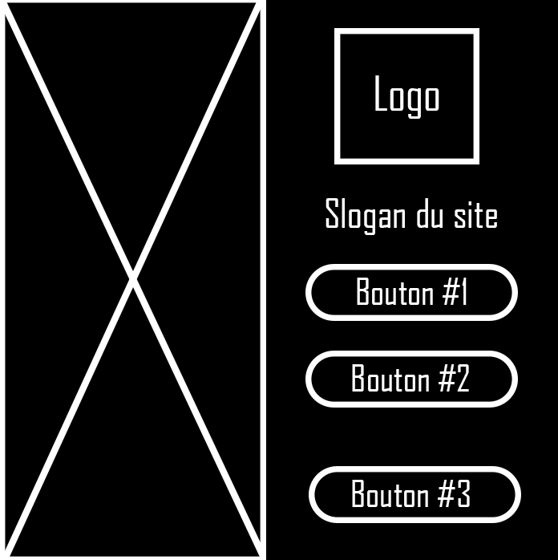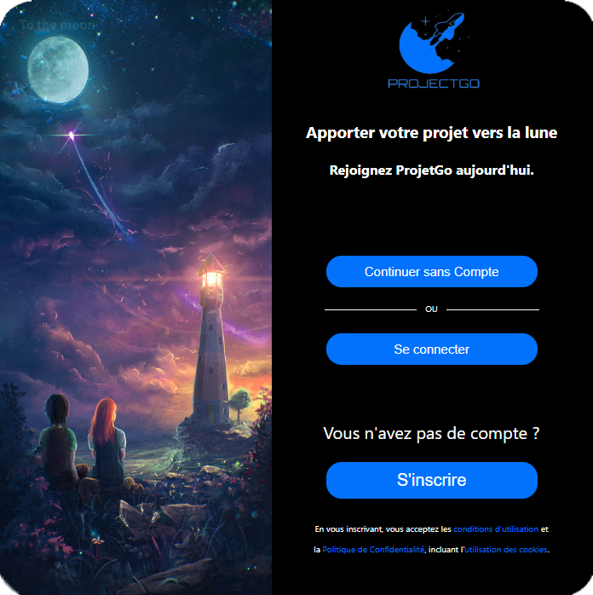

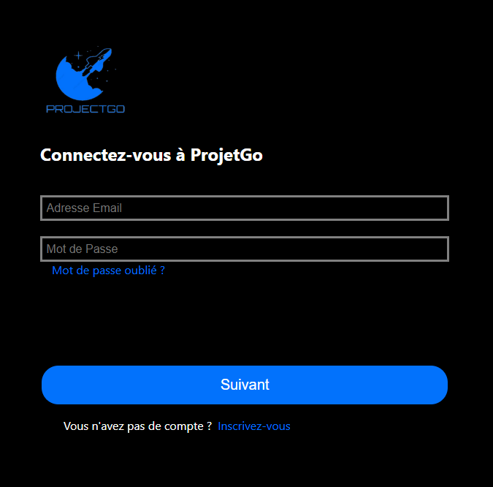

**Wireframe page de Connexion**

**Maquette page de connexion**

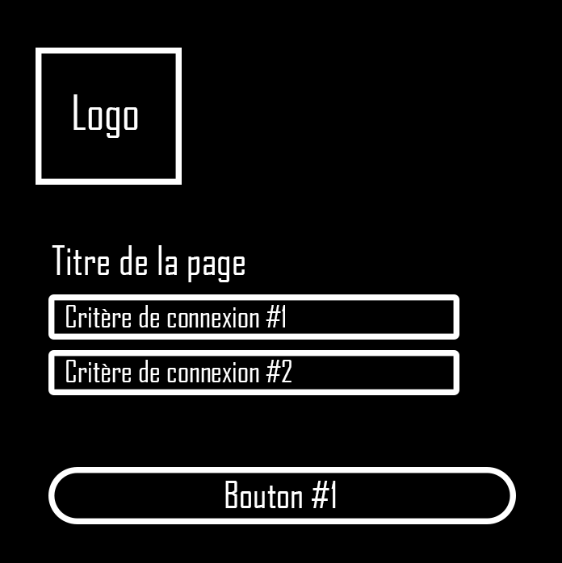

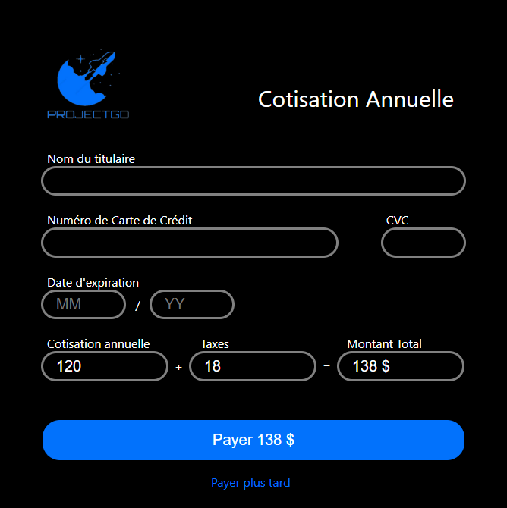

**Maquette page d’inscription**

**Wireframe page d’inscription**

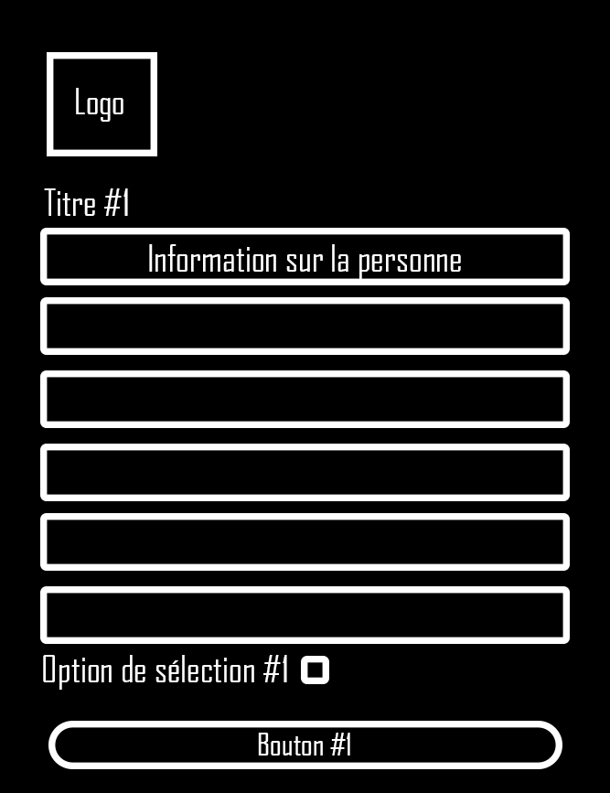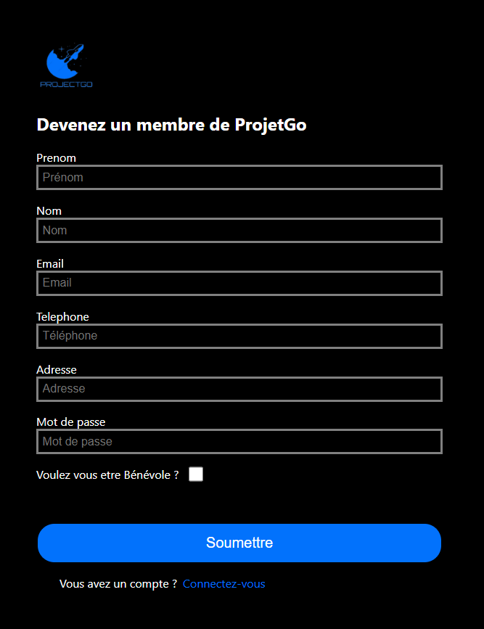

**Wireframe page de cotisation Annuelle**

**Maquette page de cotisation Annuelle**

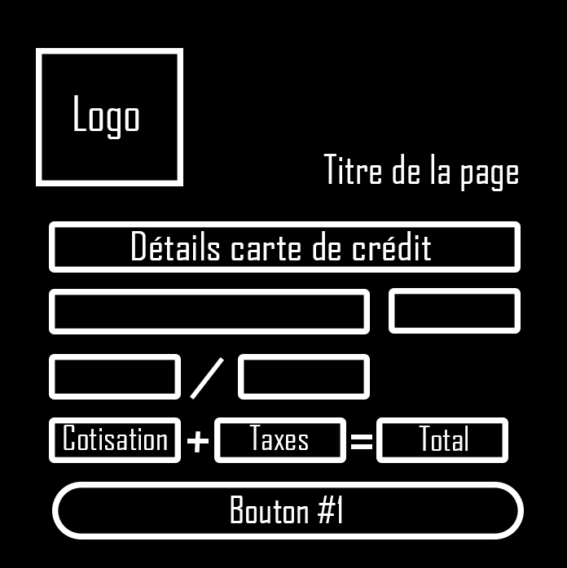

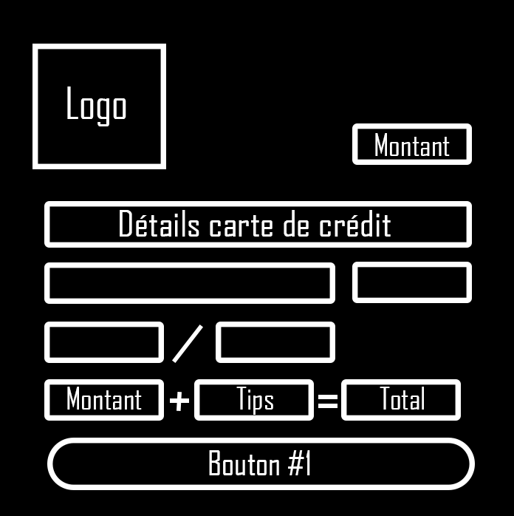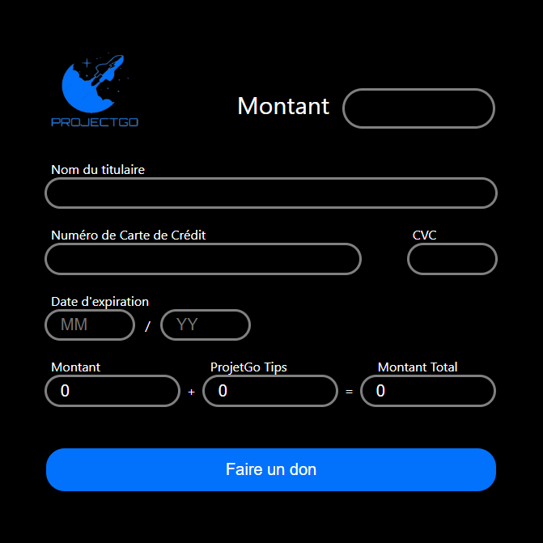

**Wireframe page de dons**

**Maquette page de dons**

**Wireframe page de création de projet**

**Maquette page de création de projet**

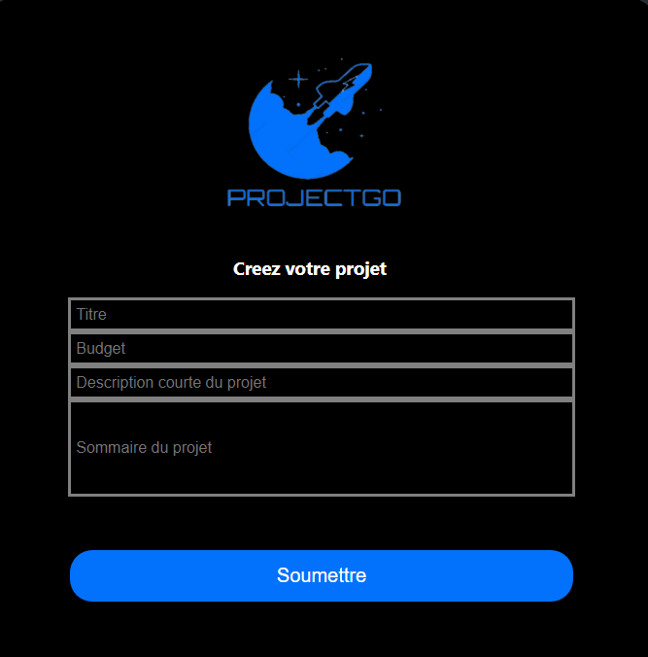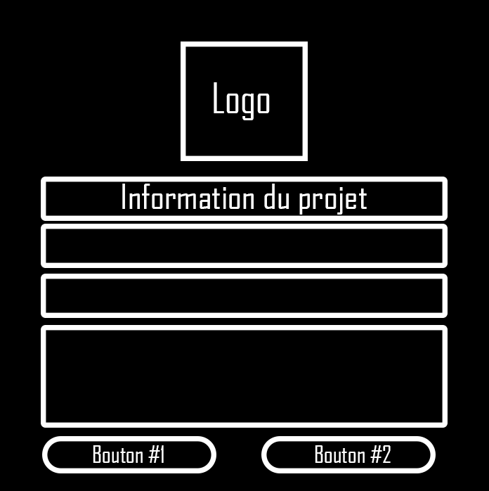

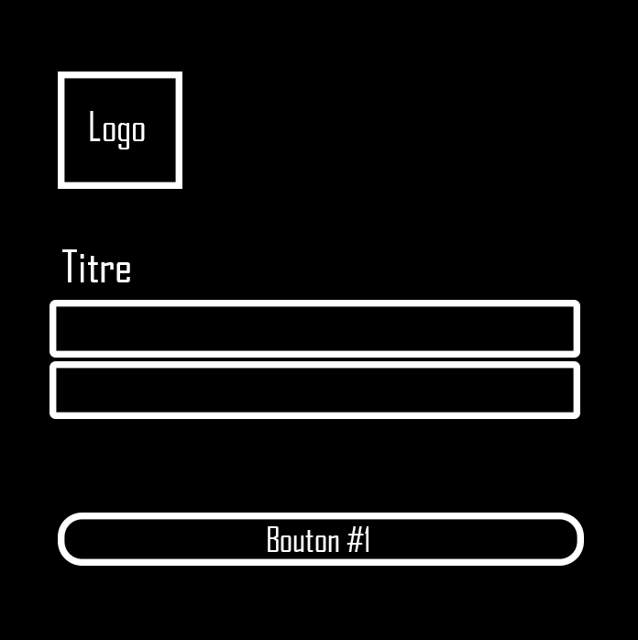

**Wireframe page de réinitialisation de mot de passe**

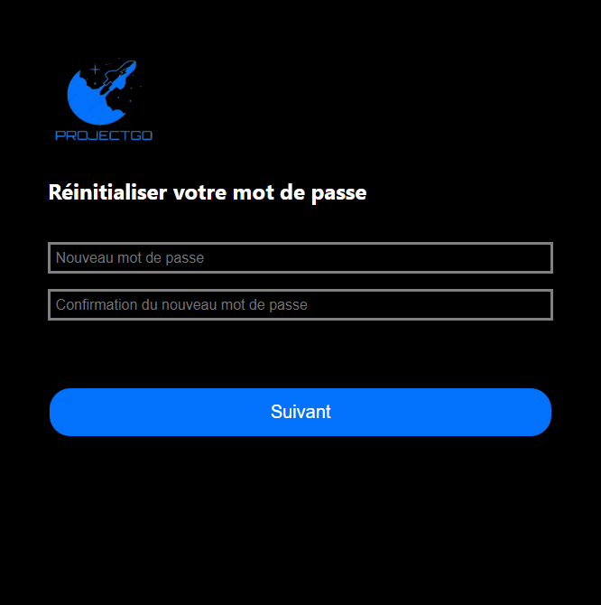

**Maquette page de réinitialisation de mot de passe**

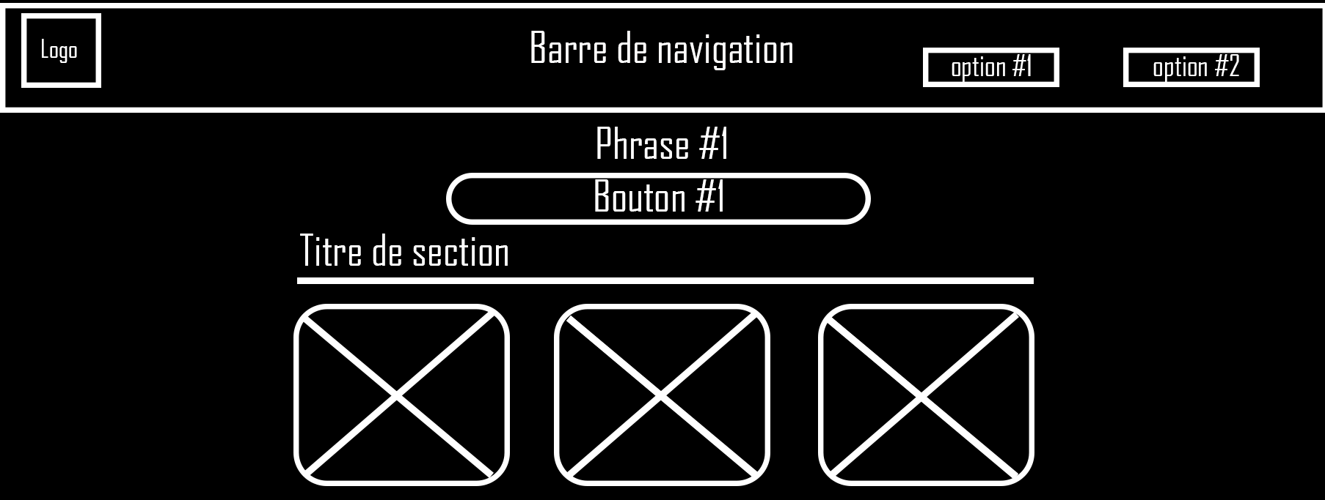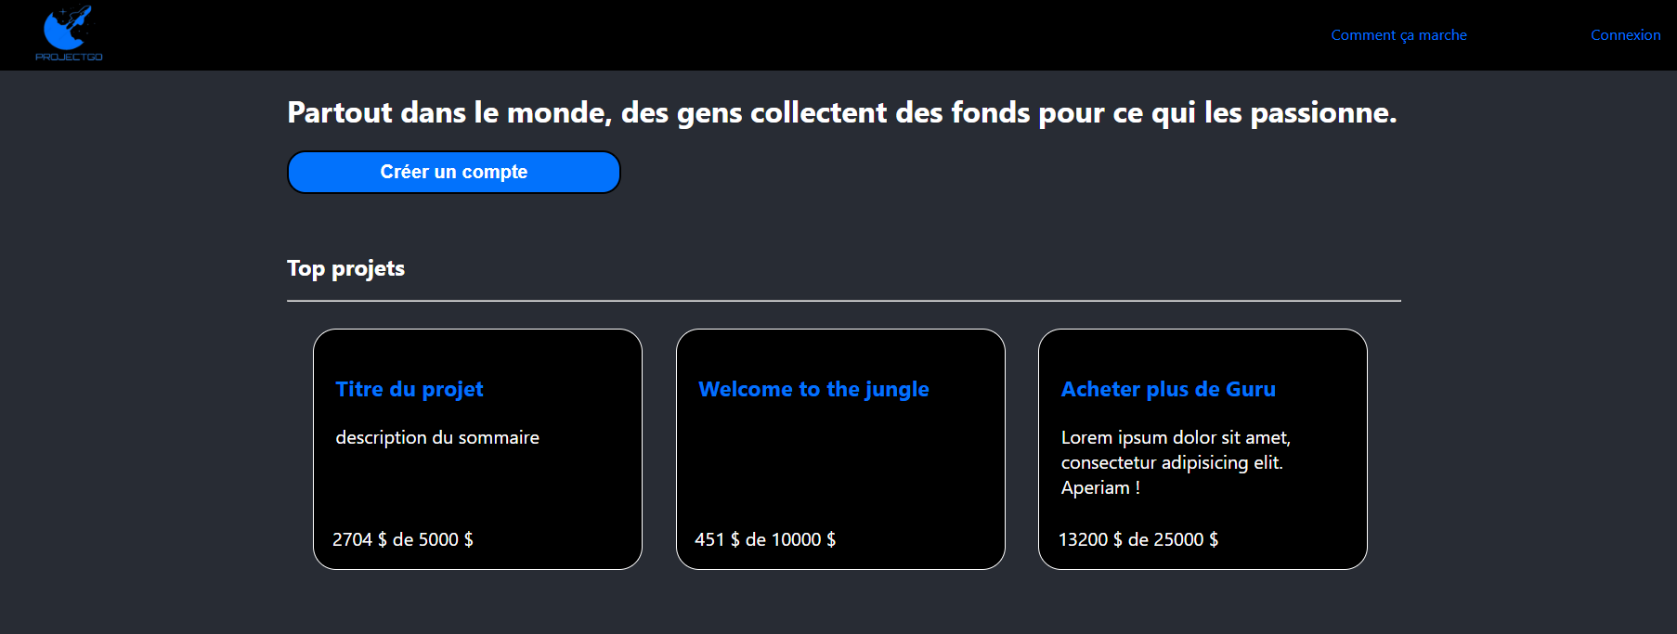

**Wireframe page principale utilisation**

**Maquette page principale utilisation**

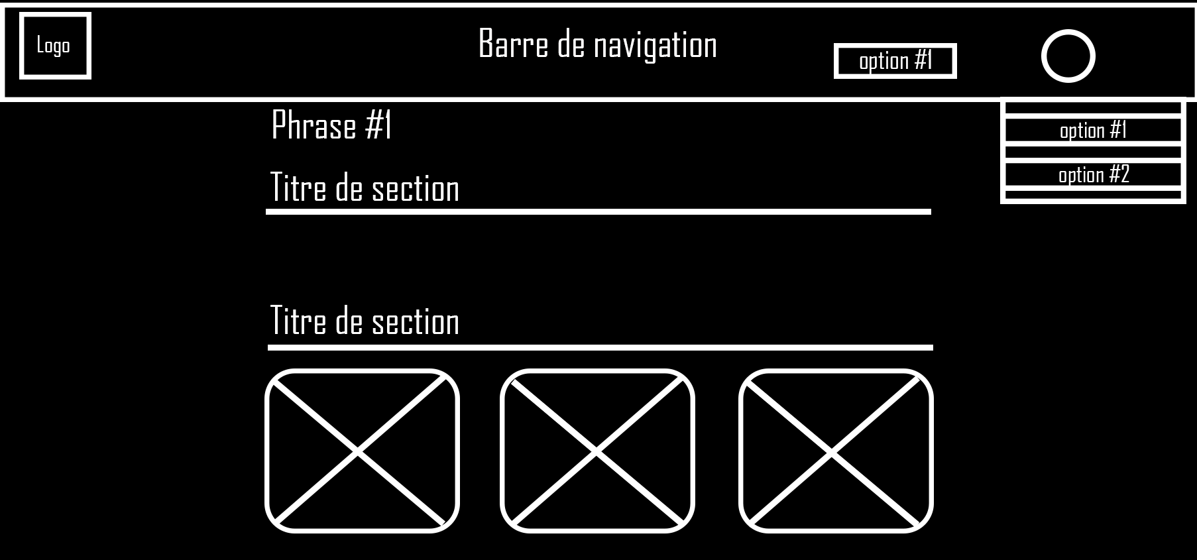

**Wireframe page principale Bénévole**

**Maquette page principale bénévole**

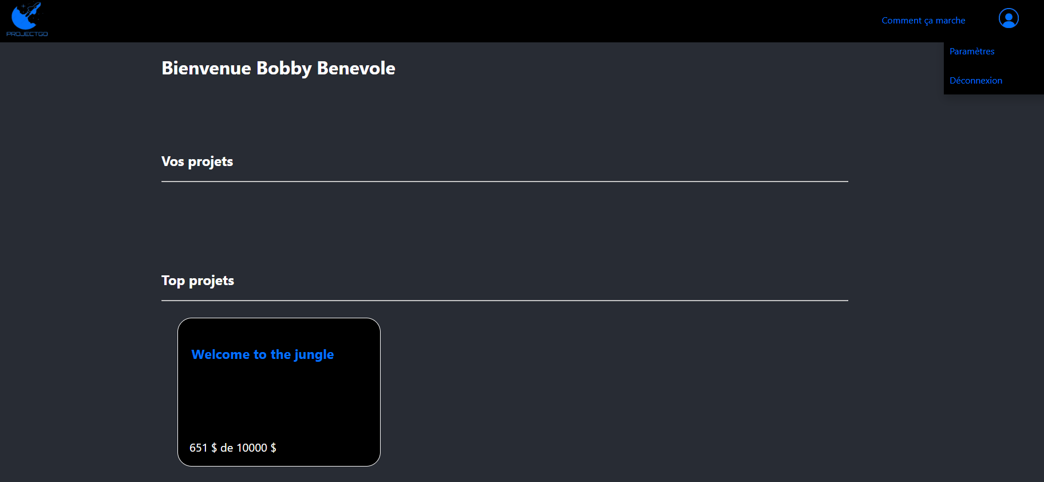

**Wireframe page principale Membre**

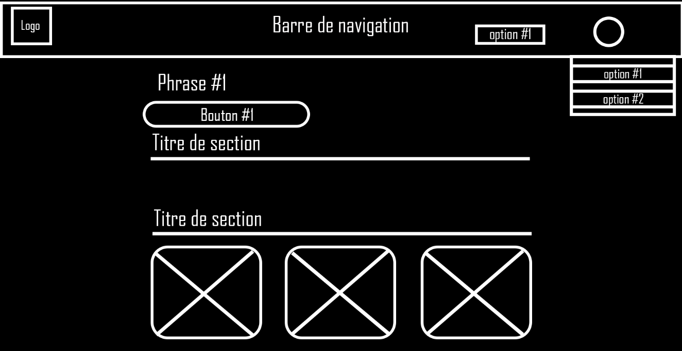

**Maquette page principale Membre**

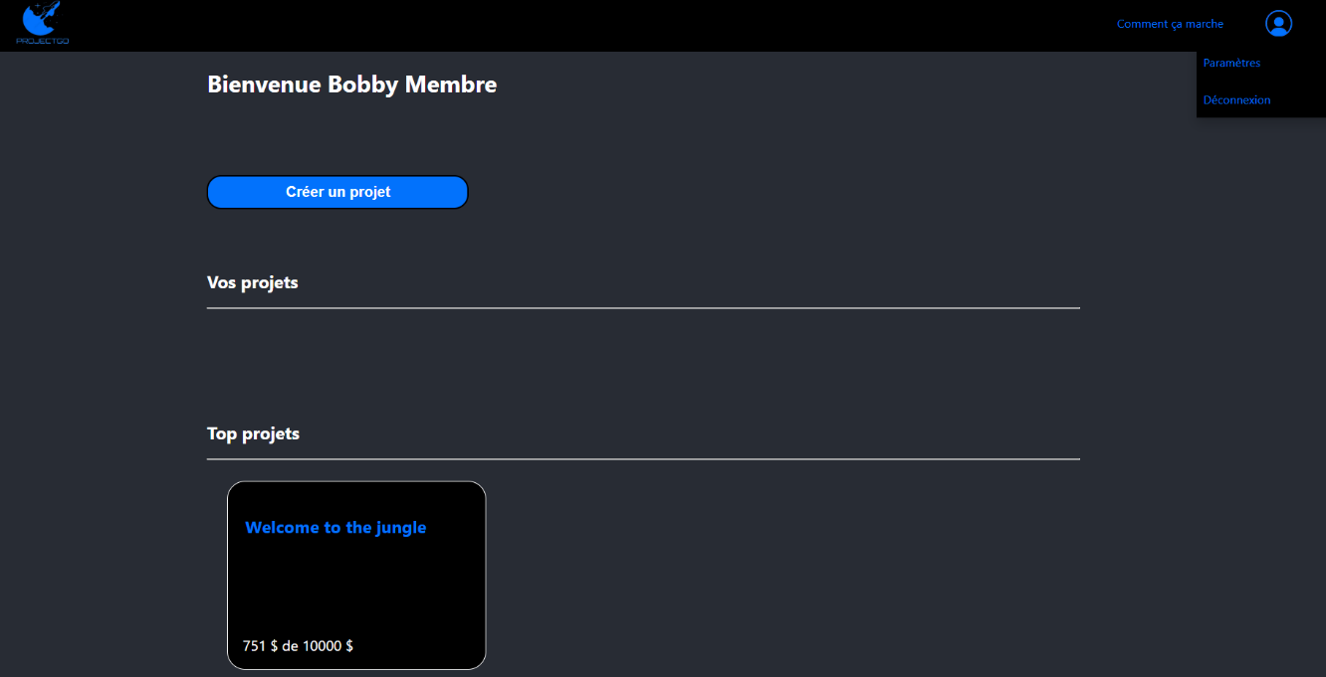

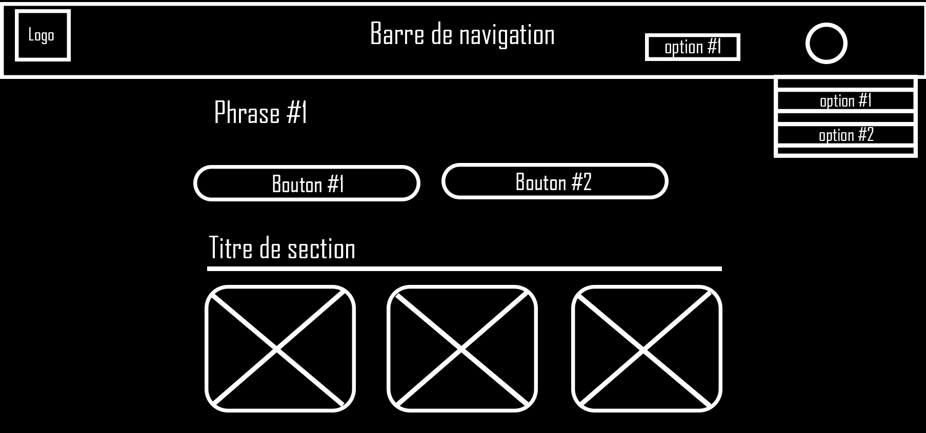

**Wireframe page principale Administrateur**

**Maquette page principale Administrateur**

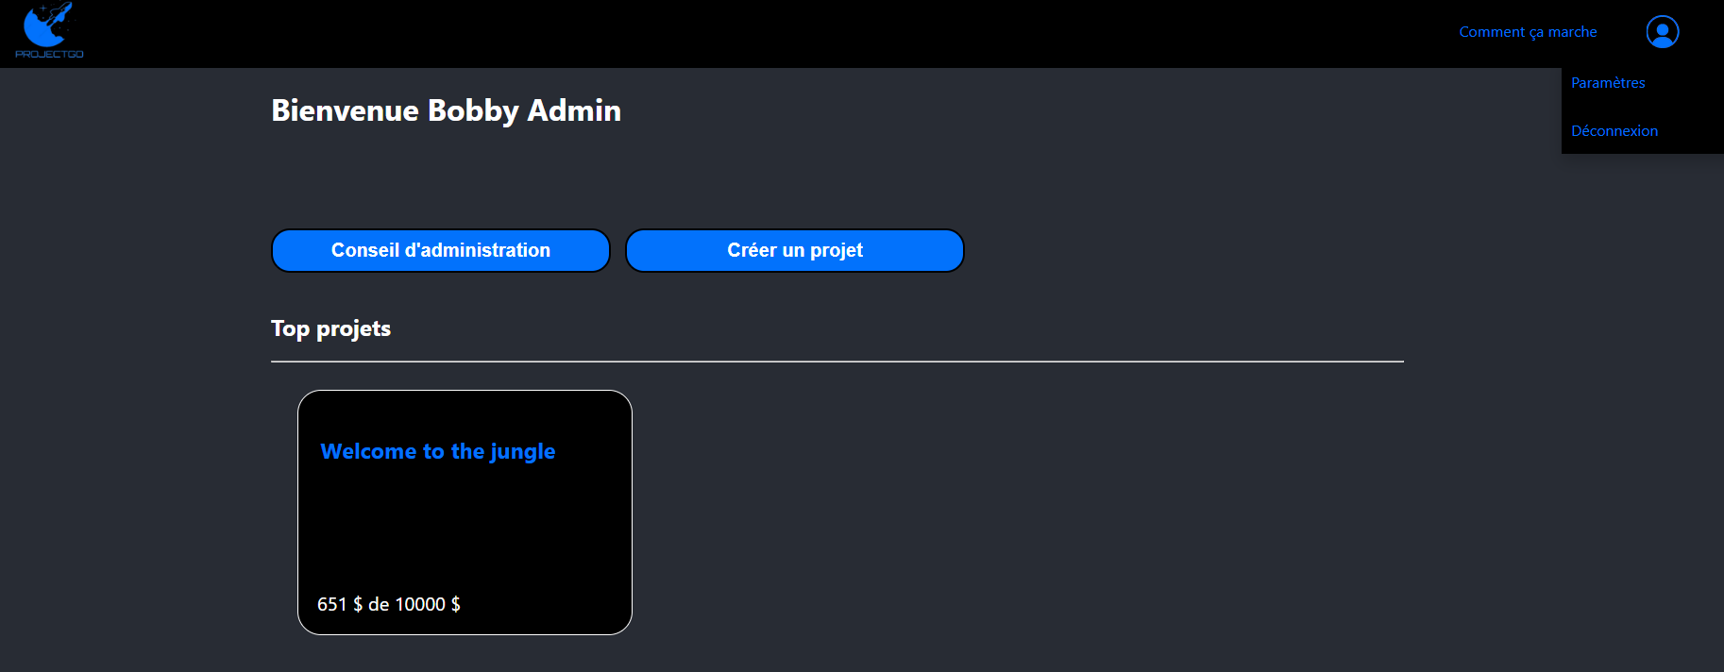

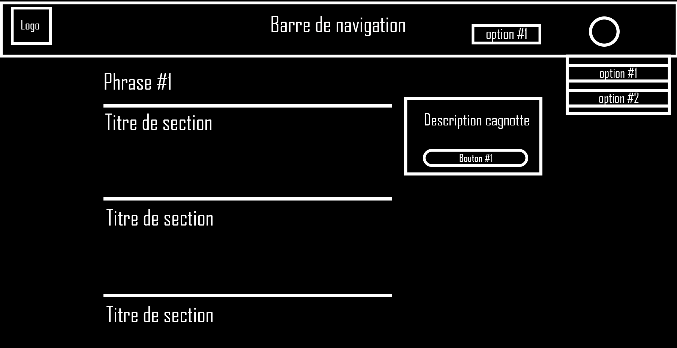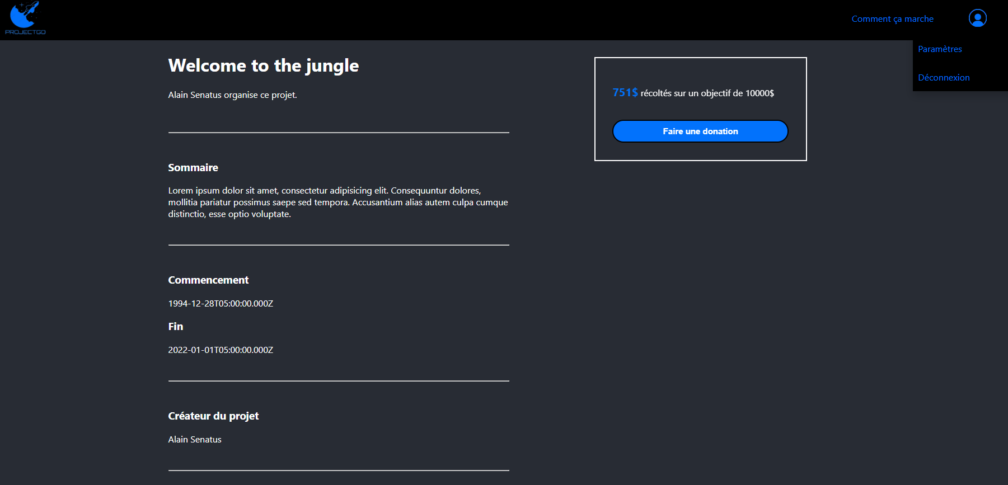

**Maquette page de projet Utilisateur**

**Wireframe page de projet Utilisateur**

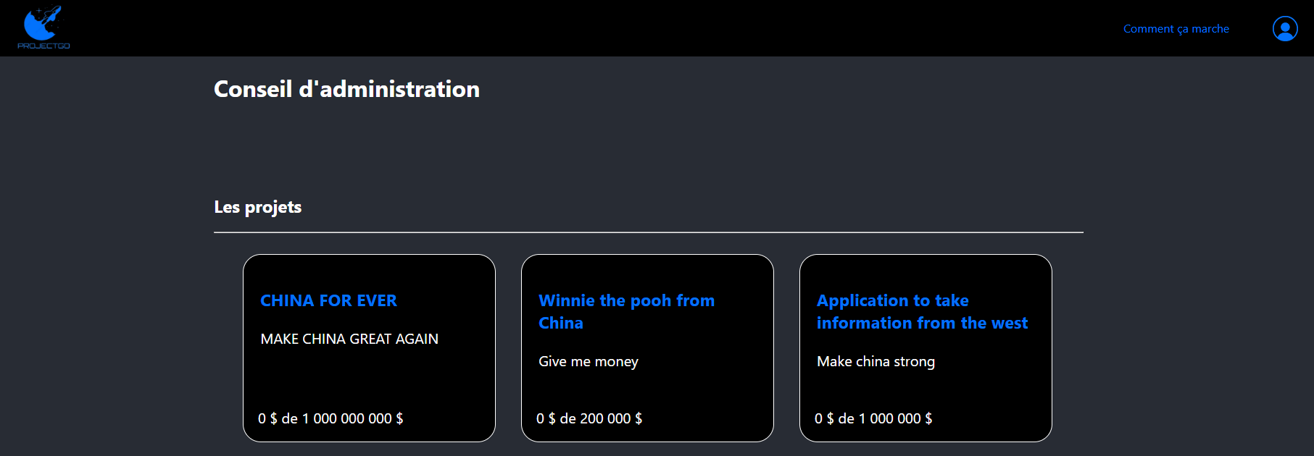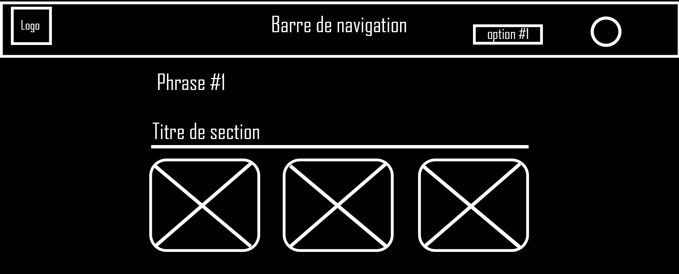

**Maquette page du conseil d’administration**

**Wireframe page du conseil d’administration**

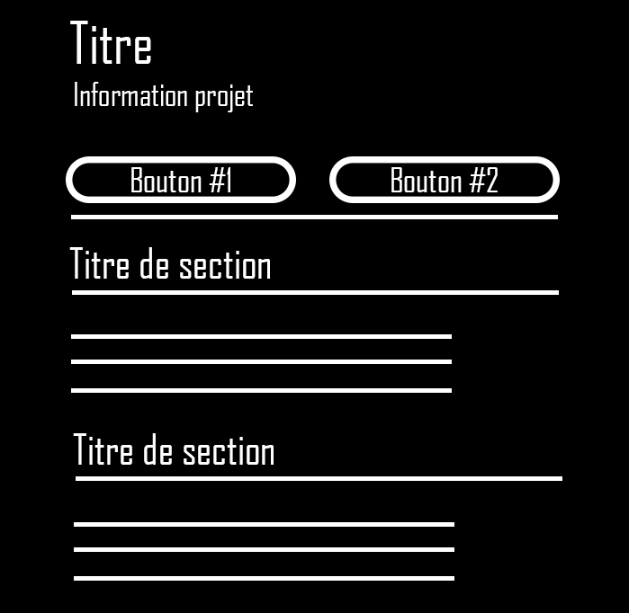

**Wireframe page de projet du conseil d’administration**

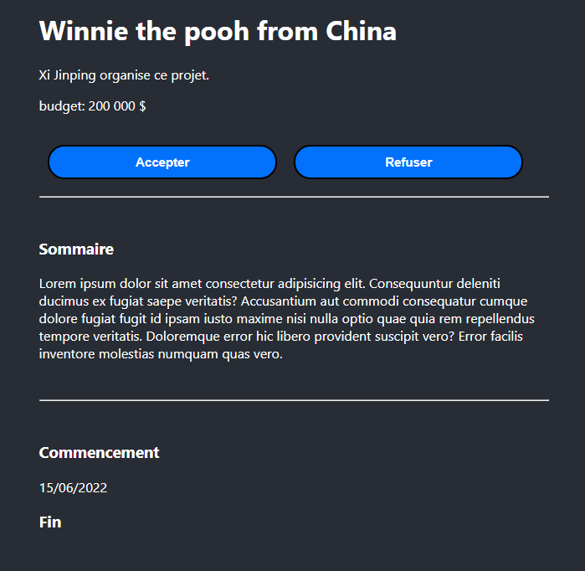

**Maquette page de projet du conseil d’administration**

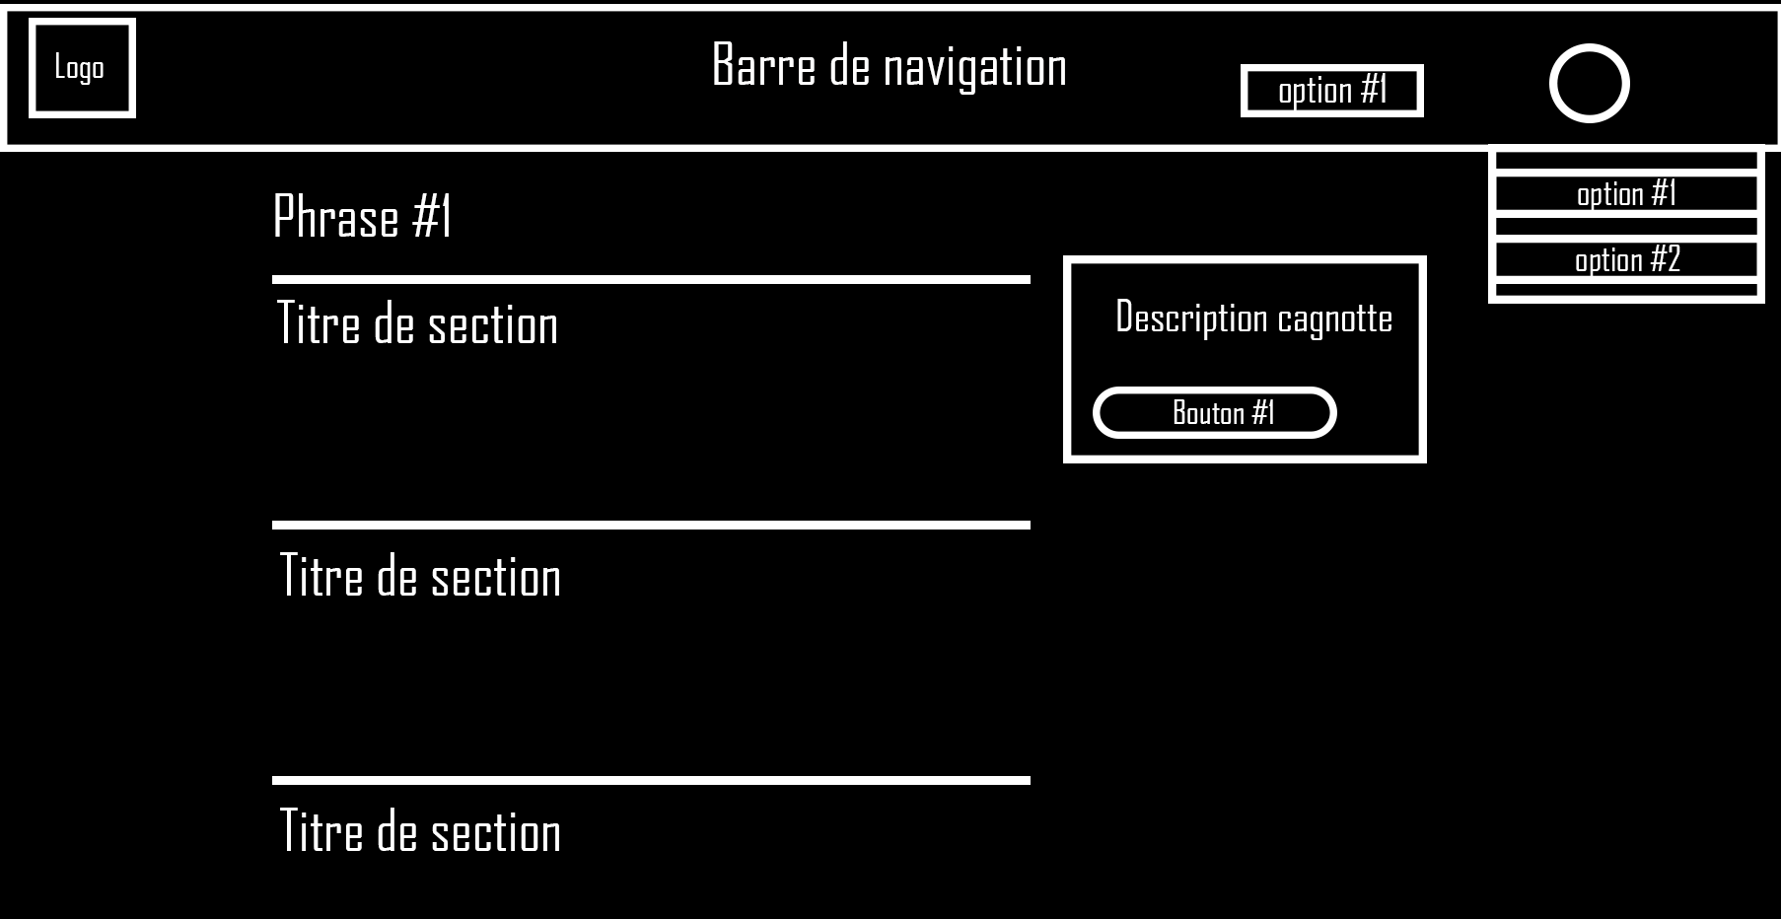

**Wireframe page de projet bénévole**

**Maquette page de projet bénévole**

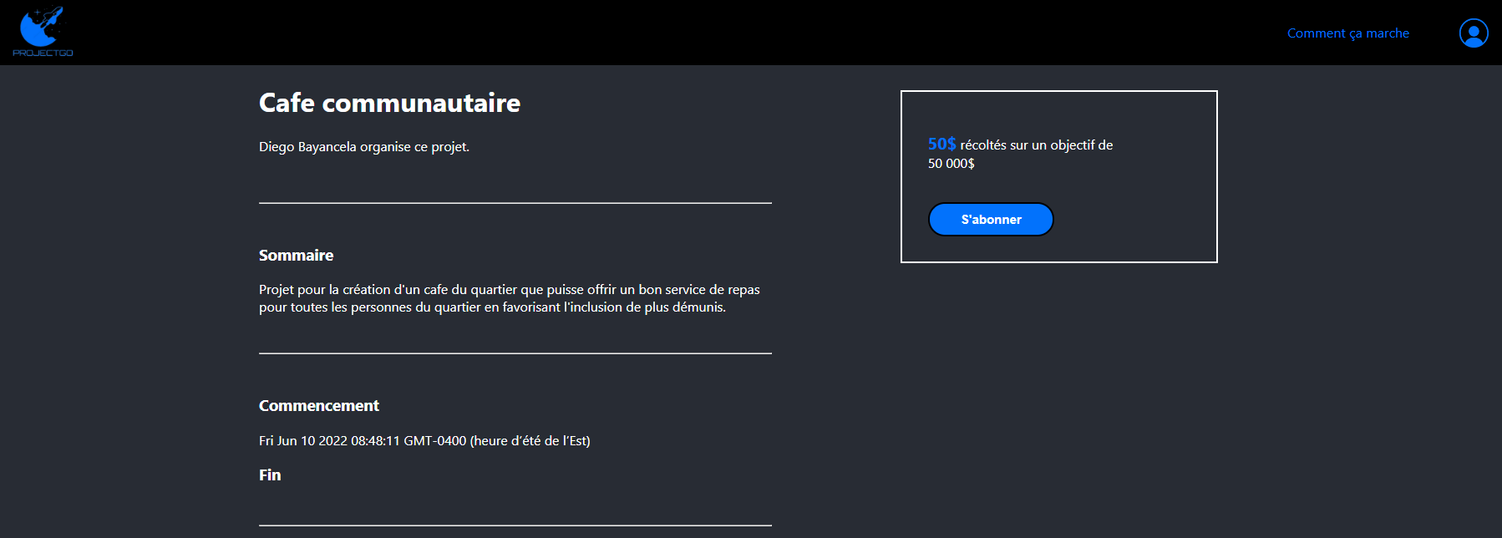

**Wireframe page de projet Administrateur et créateur du projet**

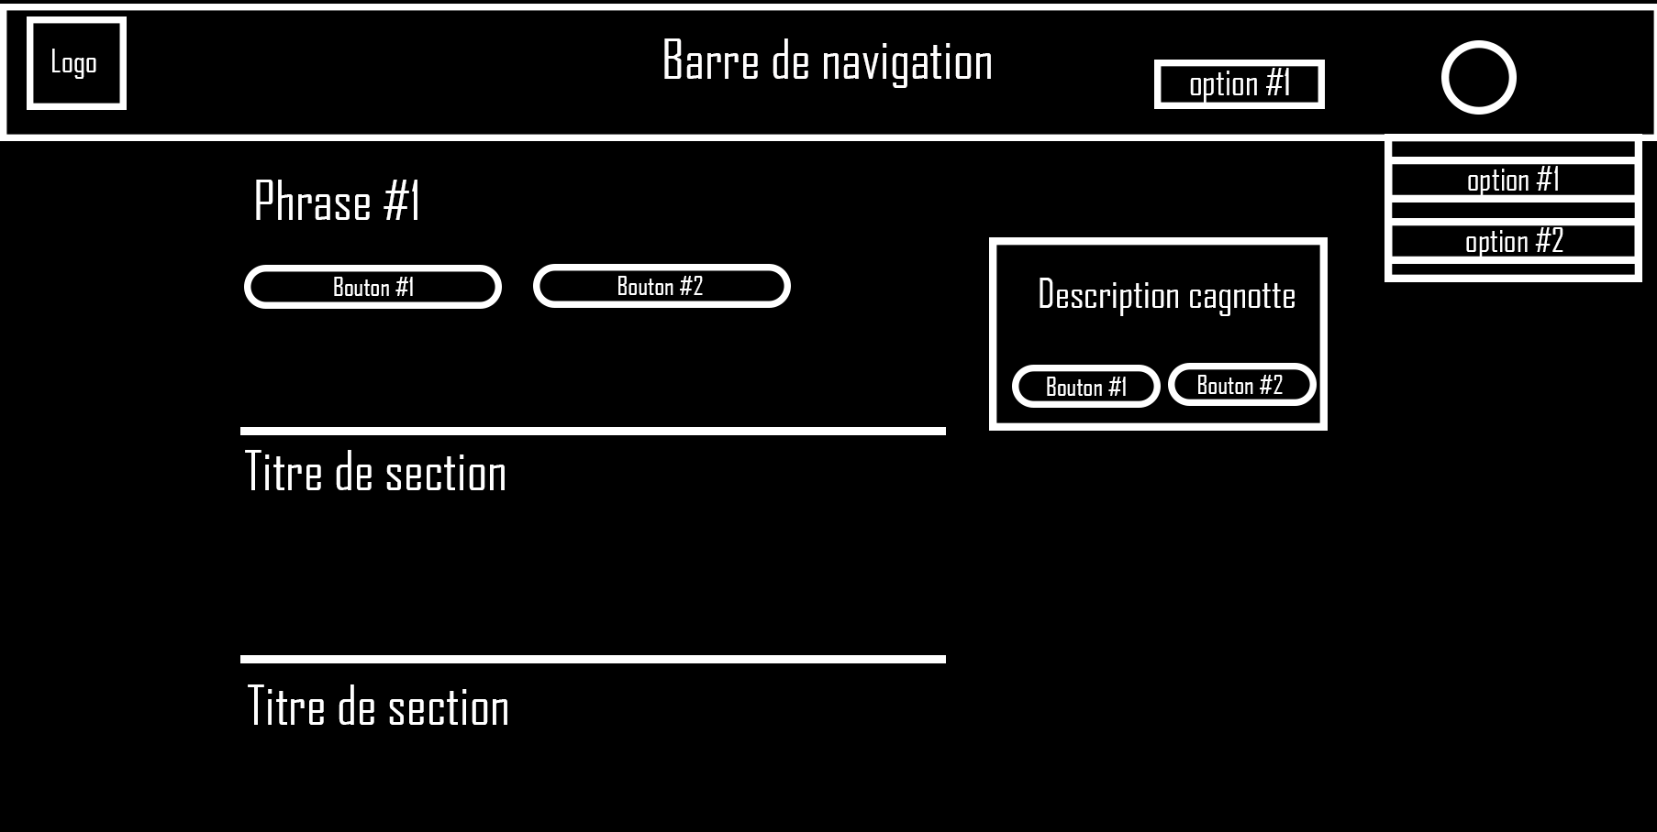

**Maquette page de projet Administrateur et créateur du projet**

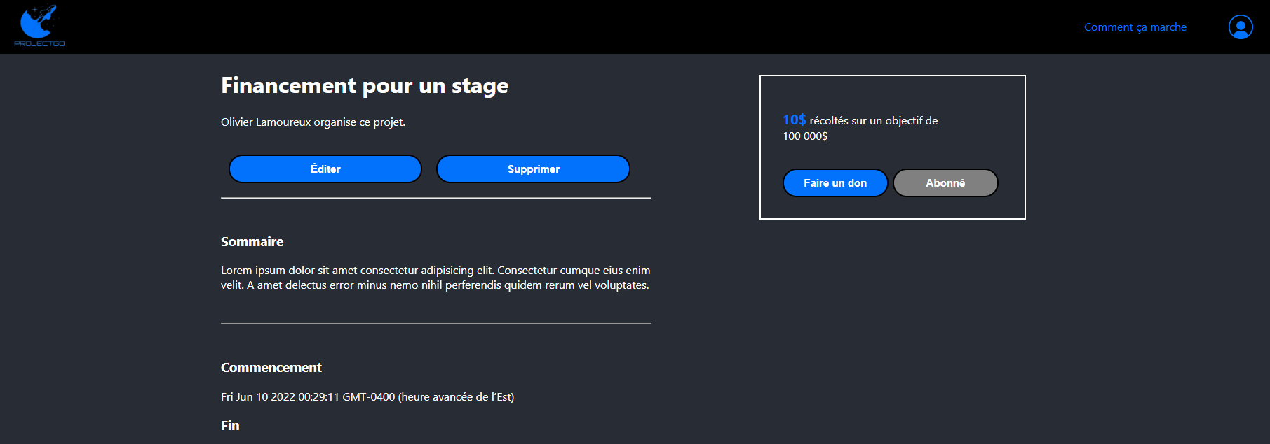



**Wireframe page éditer un projet**

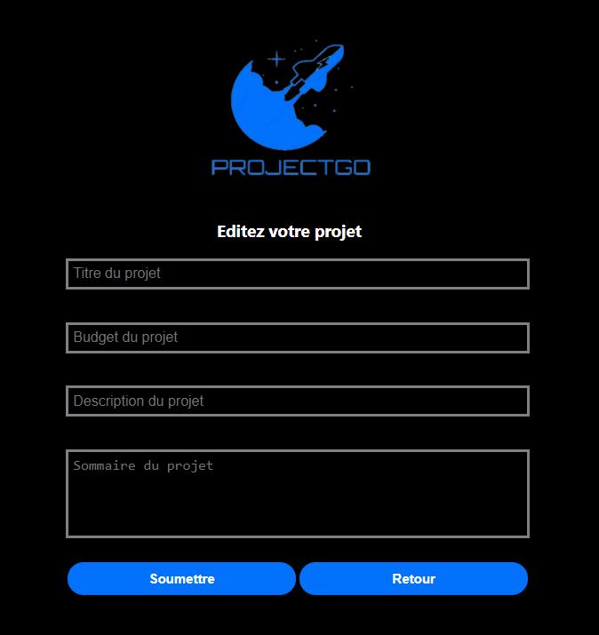

**Maquette page éditer un projet**

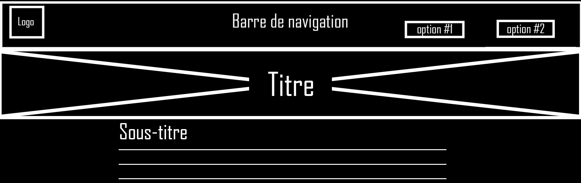

**Wireframe page des conditions d’utilisation**

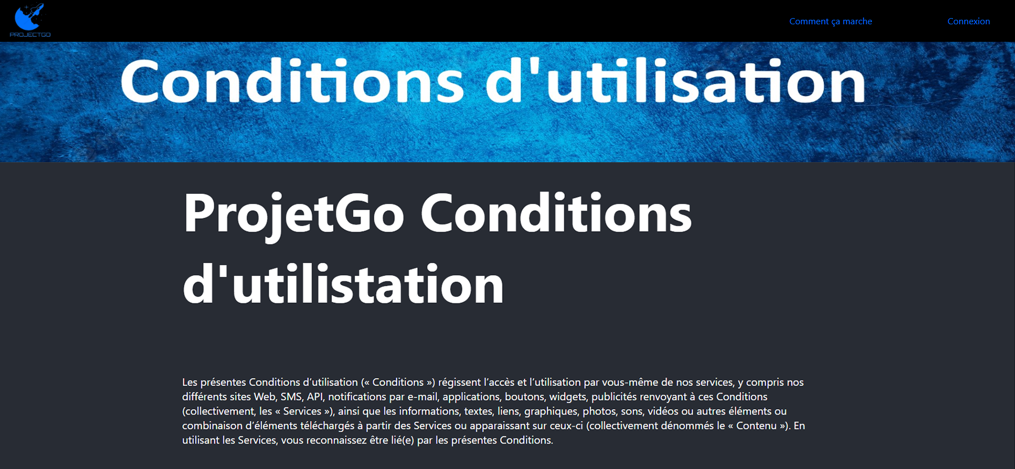

**Maquette page des conditions d’utilisation**



**Wireframe page des politiques de confidentialité**

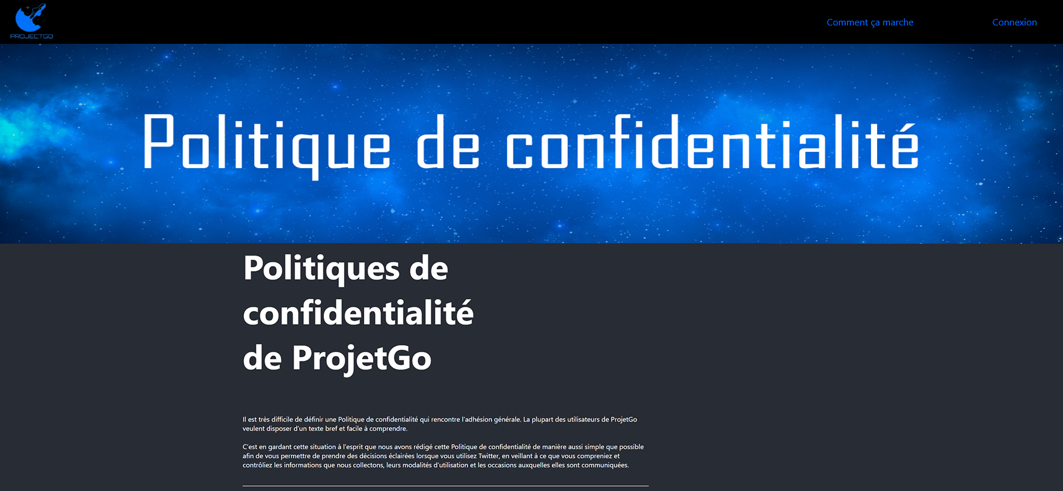

**Maquette page des politiques de confidentialité**



**Wireframe page des cookies**

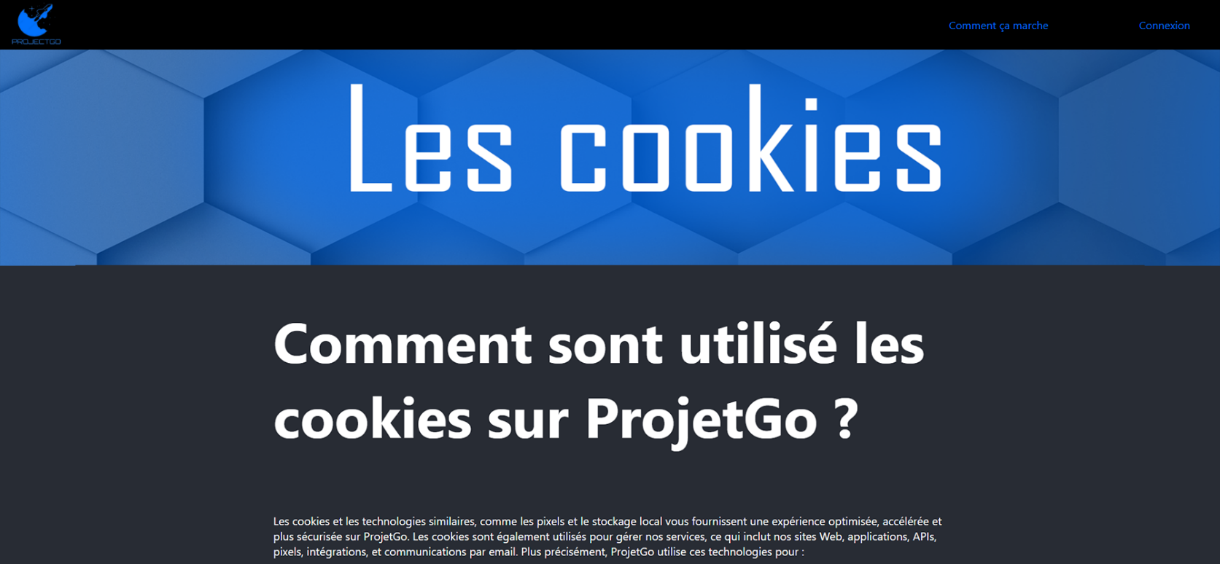

**Maquette page des cookies**



**Wireframe page comment ça marche**

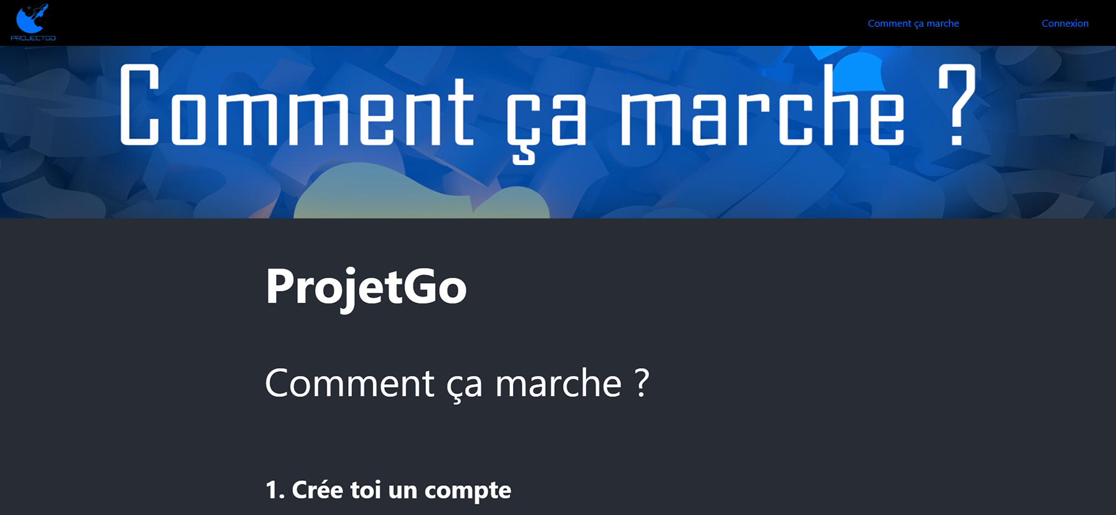

**Maquette page comment ça marche**

Le contenu du projet

Le prestataire doit :

* Se créer un compte membre, un compte bénévole et administrateur.
* Prévoir un montant pour l’achat du logo et pour la rédaction des documents.

Format des contenu proposés :

* Les photos/images sont des fichiers png/jpeg ou pdf.
* Le texte est présenté sous forme de plusieurs polices déjà mentionnés ci-dessus et de taille différente.
* Le logo est un fichier png.

Les contraintes technique

L’hébergement du site sera géré sur Vercel prochainement. La maintenance sera assurée par l’équipe après délivrance du projet. Nous devrons prévoir des frais pour la maintenance et les mise à jour du site. À la suite de la livraison du projet, nous prévoyons une formation des employé supplémentaire pour l’utilisation et la gestion du projet.

Une fois Projet Go lancé nous ajouterons tout ce qui concerne le marketing automatique avec nos partenaires. Ces publicités seront sous forme de section secondaire en bordure du site. Ainsi que de la publicité pour nos nouvelles fonctionnalités à venir et nos nouveautés de service.

Les livrables

|  |  |
| --- | --- |
| * Un Cahier des charges | * Les journaux de bords de chaque programmeur |
| * Un code de l’application Git | * Une présentation PowerPoint |
| * Un cahier de l’utilisateur | * Une application fonctionnelle |
| * Un cahier de maintenance |  |

Le planning

Projet :

* Date de début : 31 mai 2022

Scrum :

* Tous les jours entre le : 31 mai 2022 et 10 juin 2022
* Spontané (au besoin) entre le : 11 et 16 juin 2022

Maquettes et diagramme de cas :

* Date de création : 31 mai 2022 / 1 juin 2022 et 2 juin 2022
* Date de validation : 3 juin 2022

Contenus :

* Date de création : 3 juin au 16 juin 2022
* Date de validation : 16 juin 2022

Site :

* Date de création : 3 juin au 16 juin 2022
* Date de validation : 16 juin 2022

Dates des tests : 14, 15 et 16 juin 2022

Date de la mise en ligne : 17 juin 2022